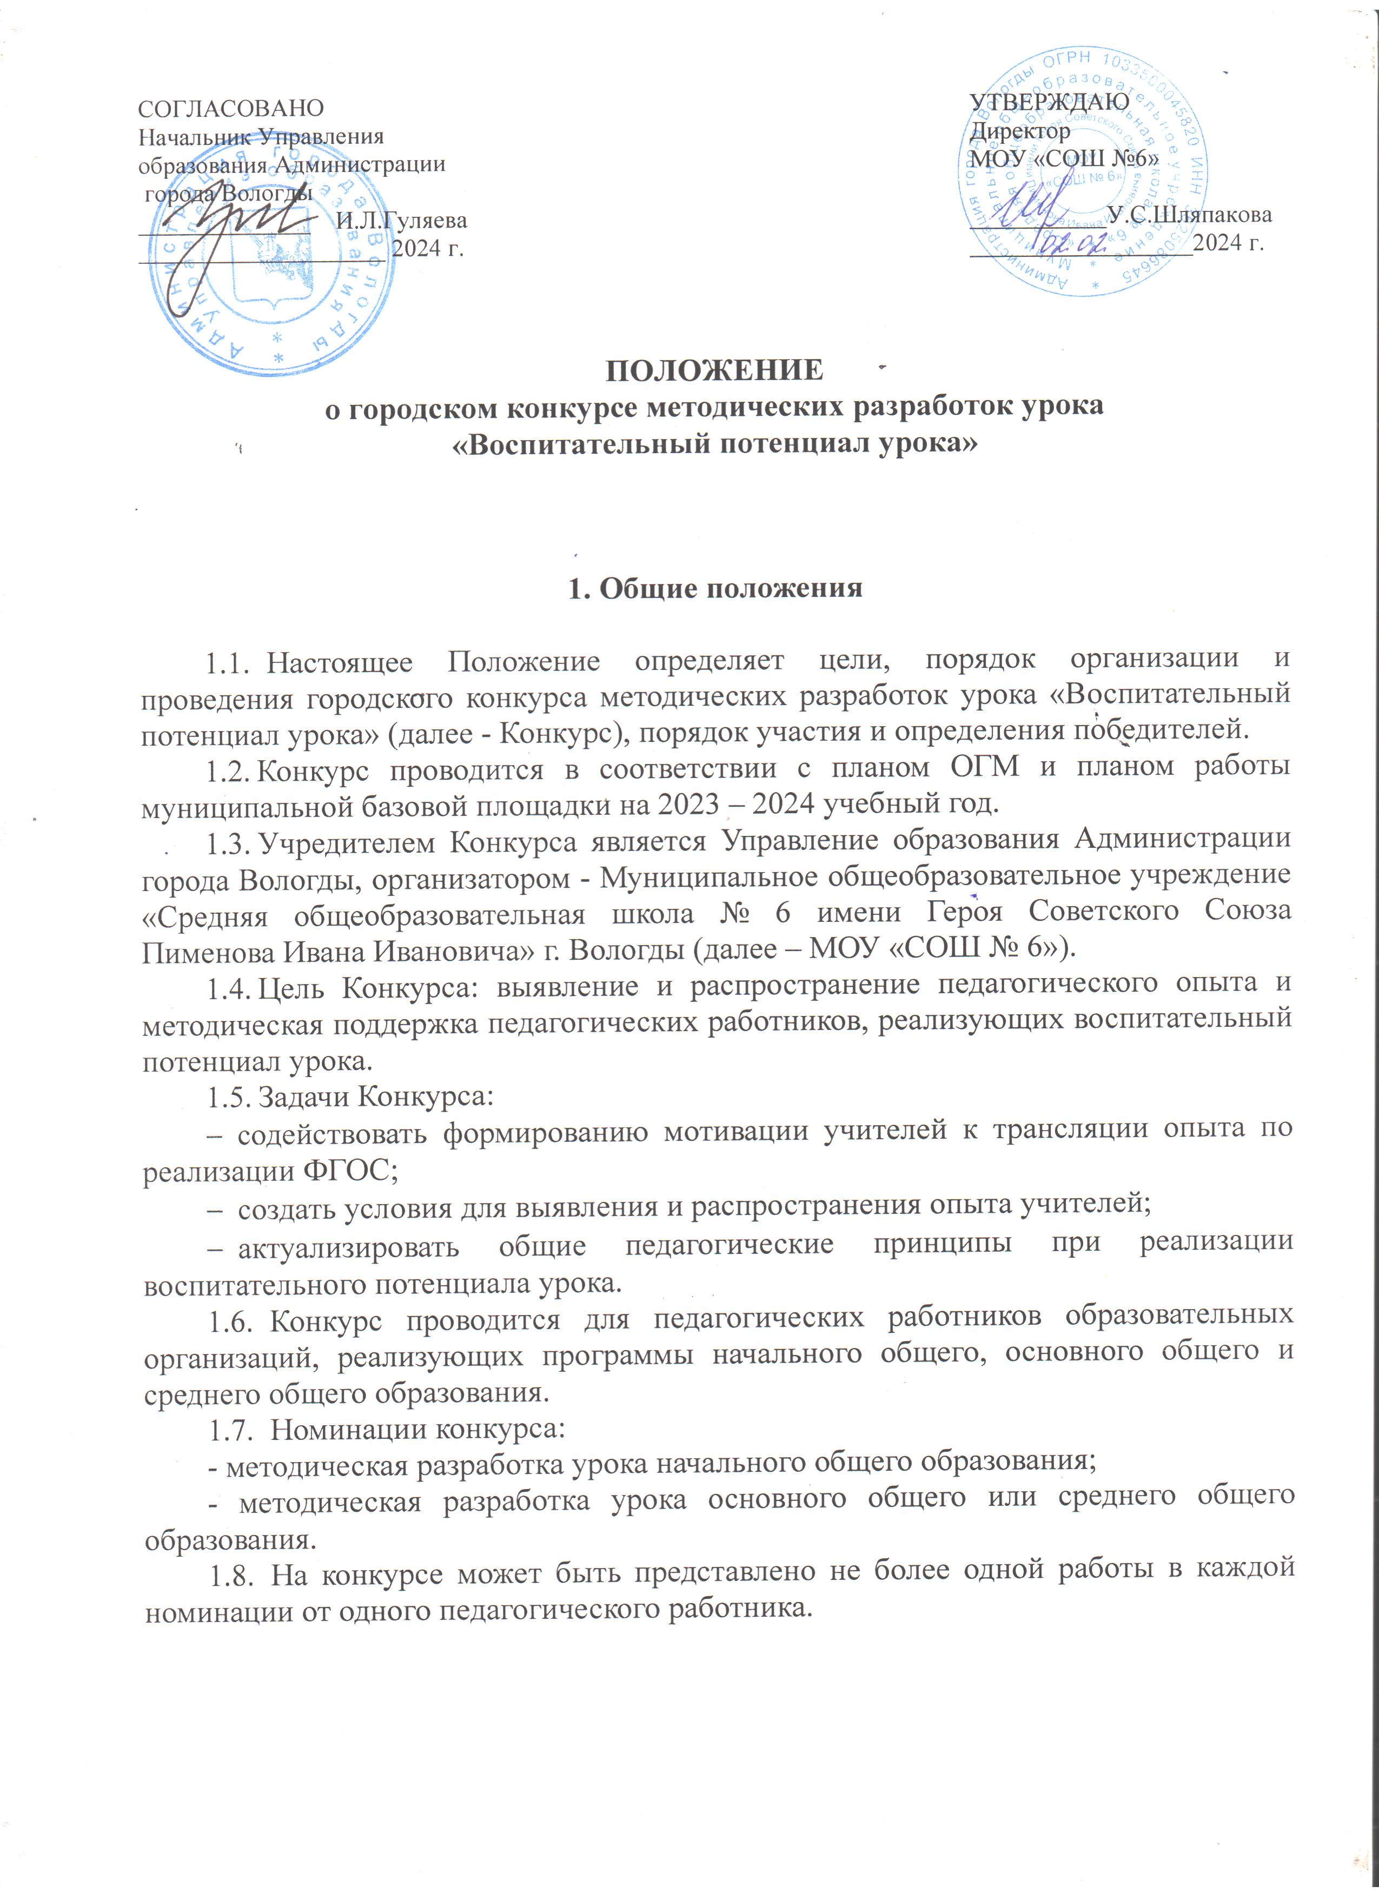
2. Организация Конкурса

2.1. Общее руководство организацией и проведением Конкурса осуществляет Оргкомитет.
2.2 Оргкомитет Конкурса:
- разрабатывает положение о Конкурсе;
- определяет критерии и показатели оценки конкурсных работ;
- осуществляет информационную поддержку участников;
- готовит предложения по составу жюри Конкурса;
- анализирует и обобщает итоги Конкурса;
- организует награждение победителей и призеров Конкурса;
- обеспечивает размещение информации о Конкурсе на сайте МОУ «СОШ № 6» – https://sh6-molochnoe-r19.gosweb.gosuslugi.ru/pedagogam-i-sotrudnikam/povyshenie-kvalifikatsii/ .

2.3. Для оценки конкурсных материалов создается жюри Конкурса. В состав жюри входят педагогические работники МОУ «СОШ №6» и представители других образовательных организаций (по согласованию).
2.4. Жюри Конкурса оценивает конкурсные работы:
- проводит проверку работ на уникальность (отсутствие плагиата);
- проводит оценку работ участников по установленным критериям (п.3.3. настоящего Положения).
- определяет победителей и призеров Конкурса;
- имеет право при несоответствии конкурсной работы номинации, указанной автором, рекомендовать её для оценки в другой номинации или отклонить работу от участия в Конкурсе.
2.5. Решение жюри считается принятым, если за него проголосовало более половины состава жюри Конкурса. В случае равенства голосов решающим является голос председателя жюри.
2.6. На основании экспертной оценки формируется итоговый протокол с рейтинговым списком участников Конкурса. На основании протокола определяются победители Конкурса.

3. Порядок и сроки проведения Конкурса

3.1. Сроки проведения конкурса с 25 марта по 30 апреля 2024 года.
1 этап - приём конкурсных работ с 25 марта по 01 апреля 2024 года;
2 этап - экспертиза конкурсных работ с 02 апреля по 15 апреля 2024 года;
3 этап – подведение итогов Конкурса, определение победителей с 17 апреля по 20 апреля 2024 года;
4 этап - размещение информации об итогах Конкурса на сайте МОУ «СОШ №6» (https://sh6-molochnoe-r19.gosweb.gosuslugi.ru/pedagogam-i-sotrudnikam/povyshenie-kvalifikatsii/ ) - не позднее 30 апреля 2024 года.
3.2 Конкурс проводится в заочной форме. Конкурсная работа в соответствии с требованиями и согласие на обработку персональных данных (приложение 2) направляются до 1 апреля 2024 года по электронной почте оргкомитета: school6_ogm@mail.ru
3.3. Основные критерии оценивания конкурсных работ:
- цель и задачи сформулированы четко и диагностично, в совместной или самостоятельной деятельности учителя и учащихся с учетом субъективного опыта обучающихся, отражают формирование УУД, в том числе воспитательного потенциала урока;
- содержание соответствует цели и задачам урока, реализуемому стандарту; отбор материала оптимален, включает развивающий и ценностный (воспитательный) компонент, который имеет логическое завершение, ориентирован на субъективный опыт обучающихся, опирается на межпредметные связи;
- этапы урока выделены учащимися; в ходе урока они прослеживаются четко, переход с помощью проблемных связок, организация познавательной деятельности оптимальна;
- методы и приемы адекватны задачам урока, сочетание методов и приемов оптимально стимулирует познавательную активность учащихся;
- формы организации учебной деятельности адекватны задачам урока; преобладает творческая, исследовательская или проектная деятельность;
- организация контроля рациональна, учащиеся включены в ситуации самоконтроля, взаимоконтроля и самооценки;
- результат проведенного урока соответствует поставленным цели и задачам и диагностичен в аспекте предметных знаний, умений, навыков и универсальных учебных действий, имеет высокий образовательный эффект
- здоровьесберегающий ресурс урока.
Конкурсные работы оцениваются по бальной методике.
При оценке конкурсной работы определяется степень соответствия критерию:
- полностью соответствует — 3 балла,
- в основном соответствует — 2 балла,
- частично соответствует — 1 балл,
- не соответствует – 0 баллов.
Максимальный балл - 24
3.4 Подведение итогов осуществляется отдельно по каждой номинации. Победители и призёры определяются по сумме баллов. Победителем становится участник, набравший максимальное количество баллов, призерами становятся участники, следующие в рейтинговой таблице за победителем.

4. Условия участия в Конкурсе

  - На Конкурс принимаются авторские работы педагогов, соответствующие тематике, цели и задачам Конкурса, ранее не опубликованные и не размещенные в сети Интернет. Оригинальность работы должна составлять не менее 70%.
4.2. Конкурсная работа оформляется в соответствии с приложением 1.
4.3. Работа оформляется в электронном виде.
4.4. Ссылки на литературные источники следует указывать в тексте в квадратных скобках после цитаты, выделенной кавычками (номер источника и, через запятую, номер страницы, например: [1, с. 105]). Ссылки на разные литературные источники приводятся без указания страниц, например: [2; 6; 18; 28].
Список используемой литературы в порядке появления ссылок располагается в конце текста и оформляется в соответствии с требованиями ГОСТ Р7.0.100-2018 «Библиографическое описание документов».
4.5. Объем работы – не более 15 страниц текста при условии оформления его в рекомендуемом ниже формате.
Рекомендации по оформлению текста:
- шрифт «Times New Roman»:
- основной текст – кегль 14 (кроме литературы и примечаний), одинарный интервал;
- выравнивание по ширине;
- источники (литература и примечания) – кегль 12;
- размер страницы – А4;
- поля – 2 см со всех сторон;
- отступ (абзац) – 1,25 см.
- номера страниц: положение (внизу страницы); выравнивание (от
- центра);
- размер текста на рисунках и в таблицах – кегль 12. Рисунки должны быть сгруппированы. Подрисуночные подписи и названия рисунков выполняются шрифтом основного текста;
- список литературы оформляется кеглем 12.

5. Подведение итогов Конкурса

5.1. Все участники Конкурса получают сертификаты участников.
5.2. Победители и призеры Конкурса будут награждены дипломами.
5.3. По результатам оценки работ определяется один победитель в каждой номинации и призеры Конкурса. Количество призеров определяется оргкомитетом Конкурса.
5.4. Контактное лицо – Белова Алина Вадимовна, тел. 525 501, электронная почта: school6_ogm@mail.ru .
ПРИЛОЖЕНИЕ 1

Форма конкурсной работы

ФИО участника
Образовательное учреждение
Предмет
Класс
УМК
Тема урока
Тип урока
Место урока в изучении темы, раздела
Используемые формы работы и обоснование их целесообразности
Используемые методы работы и обоснование их целесообразности
Используемое оборудование
Используемые условные знаки и обозначения

Цели: |  | Задачи | Планируемый результат:
Специфические
Постоянные

Название этапа | Описание содержания этапа
Название этапа | В деятельности учителя | В деятельности обучающегося | Воспитательный  потенциал урока

ПРИЛОЖЕНИЕ 2
СОГЛАСИЕ
на обработку персональных данных

Я, _________________________________________________________________,
(фамилия, имя, отчество полностью)

______________________________________________________________________________,
(дата рождения)
в соответствии со статьей 9 Федерального закона от 27 июля 2006 года № 152-ФЗ «О персональных данных» (с последующими изменениями), даю свое согласие МОУ «СОШ № 6» (далее – оператор) (ИНН 3525076982, ОГРН 1023500886397), юридический адрес: 160555, г. Вологда, с. Молочное, ул. Емельянова, 7, на обработку моих персональных данных с целью участия в конкурсе методических разработок, направленных на реализацию воспитательного потенциала урока.
Перечень обрабатываемых персональных данных, на обработку которых дается согласие:
- фамилия, имя, отчество (последнее - при наличии);
- контактный телефон или сведения о других способах связи;
- адрес электронной почты;
- место работы.
Настоящее согласие может быть отозвано мной в письменной форме. В случае отзыва настоящего согласия до окончания срока его действия, я предупрежден (а) о возможных последствиях обработки моих персональных данных.
В случае отзыва настоящего согласия МОУ «СОШ № 6» вправе продолжить обработку персональных данных без моего согласия при наличии оснований, указанных в пунктах 2-11 части 1 статьи 6, части 2 статьи 10 и части 2 статьи 11 Федерального закона от 27 июля 2006 года № 152-ФЗ «О персональных данных» (с последующими изменениями).

_________________ _____________________________ (подпись) (инициалы, фамилия)
«____» _____________20__ г.

